**Việt Hóa**

* Chạy visual studito 2017
* Framwork 4.5
* Run IIS Express(google Chrome)

1. Sửa tiêu đề (Header): Register, Login  
   b1: vào Views -> Account -> Register.cshtml  
   b2: thay đổi tiêu đề :   
   + Register:  
   ViewBag.Title = "Đăng ký";  
   <h4>Tạo tài khoản mới.</h4>.  
   + Login:  
   ViewBag.Title = "Đăng nhập";  
   <h4>Sử dụng tài khoản cục bộ để đăng nhập.</h4>  
     
   hình: 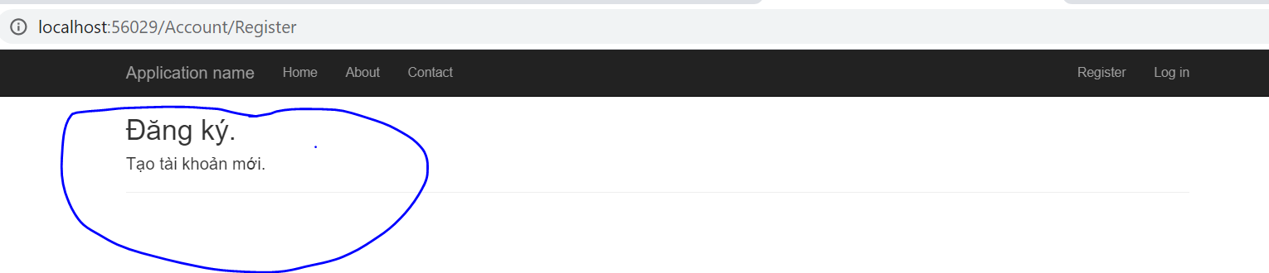
2. Sửa content:(localhost:)…/Account/Register  
     
   b1 : vào Models -> AccountViewModels.cs  
   b2: code  
   //chú thích:  
   + mõi 1 public class tương ứng với 1 trang liên kết  
   * mẫu có sẵn:  
   public class RegisterViewModel //tương ứng với trang liên kết Register

{

[Required]

[EmailAddress]

[Display(Name = "Email")] // phần tô vàng được thay đổi và hiển thị trên trang

public string Email { get; set; }

[Required]

[StringLength(100, ErrorMessage = "The {0} must be at least {2} characters long.", MinimumLength = 6)] // phần lỗi được hiển thị

[DataType(DataType.Password)]

[Display(Name = "Password")]

public string Password { get; set; }

[DataType(DataType.Password)]

[Display(Name = "Confirm password")]

[Compare("Password", ErrorMessage = "The password and confirmation password do not match.")]

public string ConfirmPassword { get; set; }  
  
kết quả: 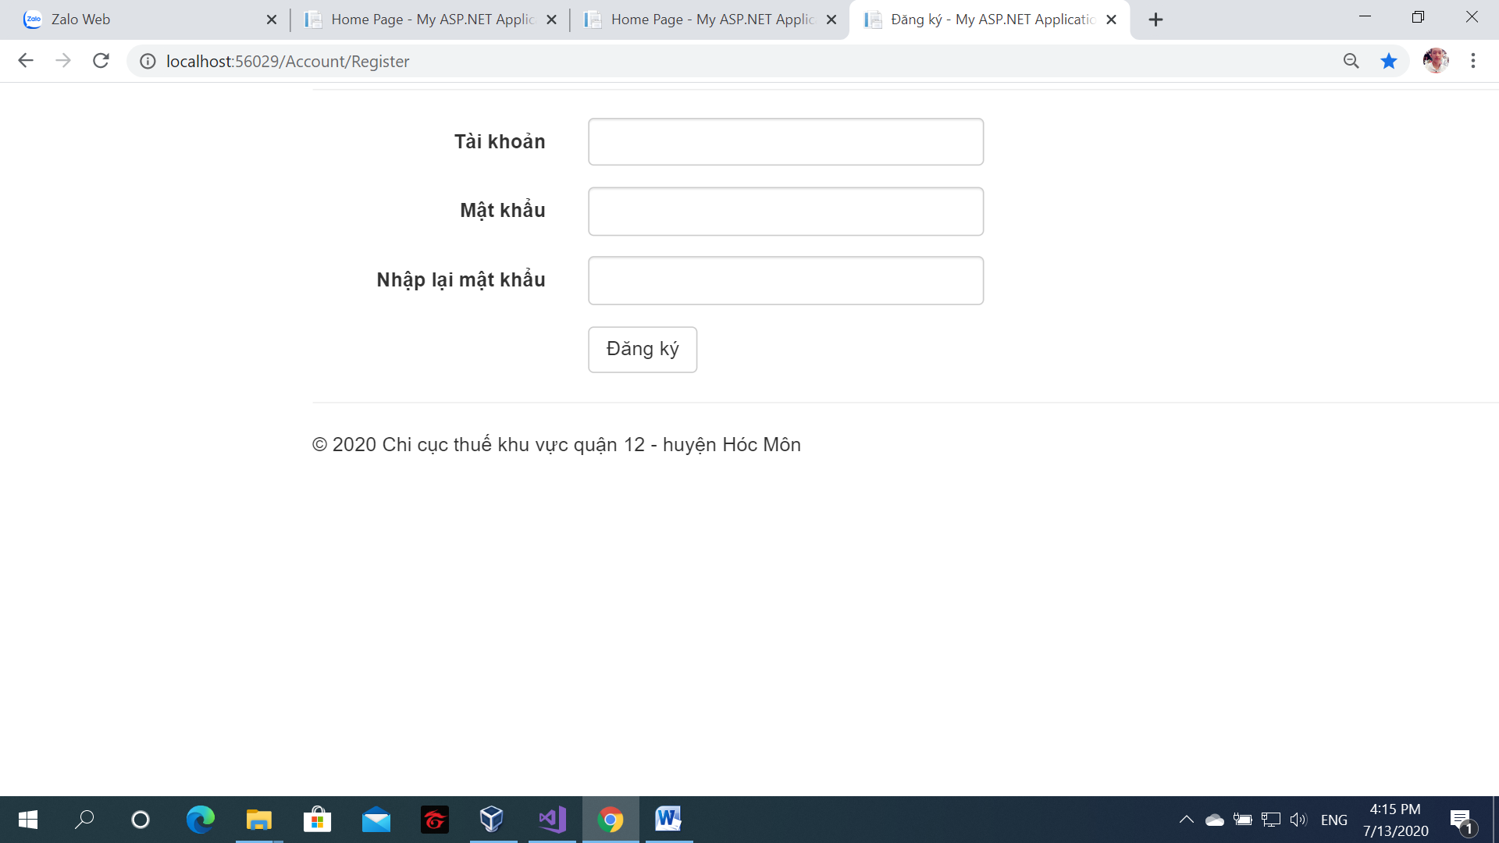

1. Thanh Nav - Left:  
   B1: Views - > Shared - > _Layout.cshtml  
   B2: vào phần code:  
   * Mẫu:  
   <div class="navbar navbar-inverse navbar-fixed-top">

<div class="container">

<div class="navbar-header">

<button type="button" class="navbar-toggle" data-toggle="collapse" data-target=".navbar-collapse">

<span class="icon-bar"></span>

<span class="icon-bar"></span>

<span class="icon-bar"></span>

</button>

@Html.ActionLink("Trang Chủ", "Index", "Home", new { area = "" }, new { @class = "navbar-brand" })

</div>

<div class="navbar-collapse collapse">

<ul class="nav navbar-nav">

<li>@Html.ActionLink("Tiến độ thực hiện kế hoạch", "Index", "Home")</li>

<li>@Html.ActionLink("Thông tin nội bộ", "About", "Home")</li>

<li>@Html.ActionLink("Cập nhật cơ sở dữ liệu", "Contact", "Home")</li>

</ul>

@Html.Partial("_LoginPartial")

</div>

</div>

</div>

Hình: 

// Vàng : phần hiển thị text trên Thanh Nav để việt hóa

1. Thanh Nav - Right: được khoanh đỏ  
    + b1:Views -> Shared - > _LoginPartial.cshtml  
    + b2: code:   
   <ul class="nav navbar-nav navbar-right">

<li>@Html.ActionLink("Đăng ký", "Register", "Account", routeValues: null, htmlAttributes: new { id = "registerLink" })</li>

<li>@Html.ActionLink("Đăng nhập", "Login", "Account", routeValues: null, htmlAttributes: new { id = "loginLink" })</li>

</ul>

Hình: 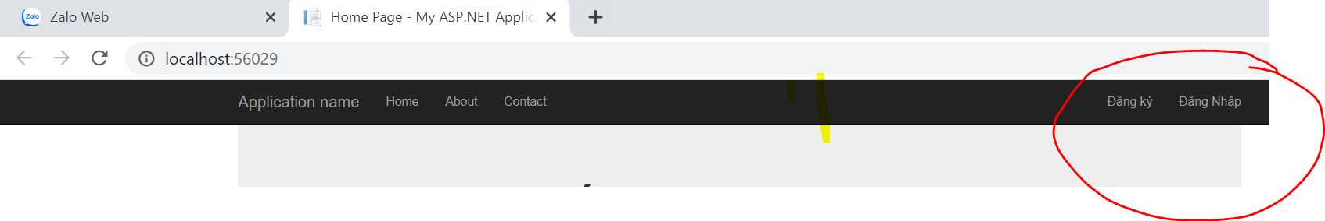

1. Nội dung trang chủ:  
   B1: View -> Home -> index.cshtml  
   B2: Code:

<div class="jumbotron">

<h1>Chi cục thuế khu vực <br/> quận 12 - huyện Hóc Môn</h1>

<p class="lead">Địa chỉ 282A Nguyễn Ảnh Thủ, phường Hiệp Thành, quận 12, TP Hồ Chí Minh.</p>

<p><a href="https://asp.net" class="btn btn-primary btn-lg">Trang chủ nội bộ &raquo;</a></p>

</div>  
  
//hình: 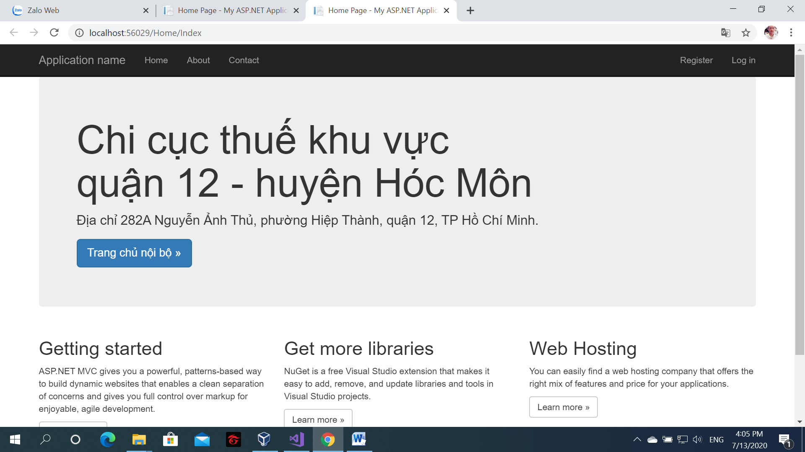  
  
* Hàng và Cột  
Code:   
<div class="row">

<div class="col-md-4">

<h2>Trang liên kết</h2>

<p>

Văn phòng điện tử (VPDT) Cục thuế.

</p>

<p><a class="btn btn-default" href="https://go.microsoft.com/fwlink/?LinkId=301865">Liên kết &raquo;</a></p>

<p>

Thuế điện tử (eTax) Tổng cục thuế.

</p>

<p><a class="btn btn-default" href="https://go.microsoft.com/fwlink/?LinkId=301865">Liên kết &raquo;</a></p>

</div>

<div class="col-md-4">

<h2>Báo cáo tiến độ</h2>

<p>

Tiến độ thực hiện theo đơn vị.

</p>

<p><a class="btn btn-default" href="https://go.microsoft.com/fwlink/?LinkId=301865">Liên kết &raquo;</a></p> <p>

Tiến độ thực hiện theo cán bộ.

</p>

<p><a class="btn btn-default" href="https://go.microsoft.com/fwlink/?LinkId=301865">Liên kết &raquo;</a></p> <p>

Tiến độ thực hiện theo chỉ tiêu.

</p>

<p><a class="btn btn-default" href="https://go.microsoft.com/fwlink/?LinkId=301865">Liên kết &raquo;</a></p>

</div>

<div class="col-md-4">

<h2>Thông tin nội bộ</h2>

<p>

Danh sách cán bộ công chức.

</p>

<p><a class="btn btn-default" href="https://go.microsoft.com/fwlink/?LinkId=301865">Liên kết &raquo;</a></p>

</div>

</div>

Kết quả: 